ЗАДАНИЯ
заочного (отборочного) этапа
XIII межрегионального интеллектуального турнира знатоков географии

200 лет назад русской экспедицией был открыт он — шестой континент планеты! Свои имена обрели и открытые нашими отважными мореходцами острова. Во время экспедиции была собрана богатая этнографическая коллекция, проведено исследование антарктического животного мира, сделаны зарисовки пейзажей разных широт.

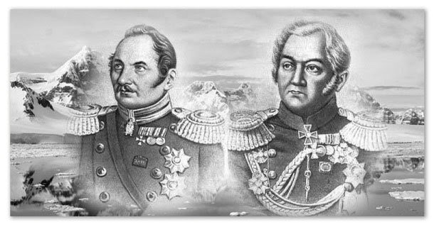

Дорогие друзья!
Для участия в Турнире предлагаем выполнить следующие задания,
дав краткие, но исчерпывающие, ответы на вопросы к ним.

Задание 1.
Определите личность, о которой идёт речь в тексте,
и дайте ответы на дополнительные вопросы.

Возможно, что если бы не его настойчивость, то в 1820 году открытия Антарктиды ещё не случилось бы: ведь он был одним из тех, кому удалось убедить руководство государства в необходимости снаряжения экспедиции к Южному полюсу; он заявлял, что назначение Ф. Ф. Беллинсгаузена — его заслуга. За его плечами три кругосветных плавания. В Санкт-Петербурге памятник ему установлен спиной к Неве, в то время как другие всемирно известные памятники (Медный всадник, памятник А. Суворову) наоборот — обращены к реке лицом.

Вопросы к заданию | Ответ
Назовите личность (Ф. И. О.)
Перечислите даты кругосветных плаваний, о которых говорится в тексте
Лицом к какому зданию обращён его памятник? И почему?
Его роль в истории Русского географического общества

Задание 2.
Определите город, о котором идёт речь в тексте,
и дайте ответы на дополнительные вопросы о нём.

Этот город называют колыбелью русских географических открытий: отсюда были снаряжены и отправлены 41 кругосветное путешествие, а экипажи кораблей, приписанные в этом городе, совершили 56 географических открытий.

Вопросы к заданию | Ответ
Название города
Физико-географическое положение города
Назовите 5 наиболее известных кругосветных путешествий, совершенных из этого города
Какая географическая достопримечательность сделала этот город известным?
Какое отношение к городу имеют пароход, ледокол, подводная лодка, мина, торпеда?

Задание 3.
Определите место, где был выполнен набросок,
представленный ниже. Ответьте на вопросы.

Представленный ниже набросок выполнен П. Н. Михайловым, художником, который участвовал в Первой русской антарктической экспедиции под командованием Ф. Ф. Беллинсгаузена и М. П. Лазарева.
Известно, что данный рисунок дополнил «Атлас к путешествию капитана Беллинсгаузена». Однако, очевидно, что изображённых на рисунке людей и птиц, П. Н. Михайлов не мог видеть в Антарктиде.

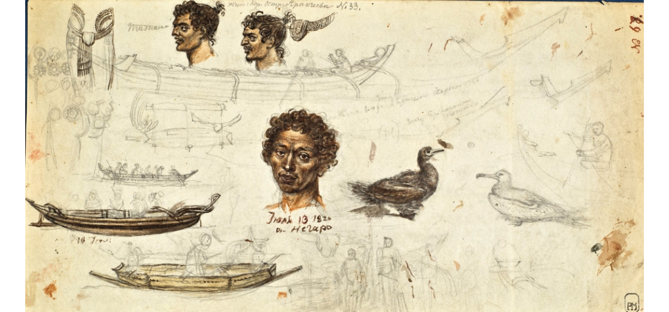

Вопросы к заданию | Ответ
Название острова и архипелага, имеющего отношение к рисунку
Под каким названием набросок вошел в «Атлас к путешествию капитана Беллинсгаузена»?
Кому принадлежит первенство открытия архипелага?
Русские имена в топонимике островов архипелага
Современный политический статус территории

Задание 4.
Определите, о каком явлении говорится в тексте,
дайте ответы на дополнительные вопросы.

«Здесь только одно некоторое время и пленяло взор и приводило плавающих в восторг: разноцветные радужные огни эти, мгновенно появившись белым столбом из-под горизонта на южной стороне, потом переливались из цвета в цвет, перебегая с места на место, вмиг покрывая весь горизонт, и мгновенно исчезали, чтобы опять появиться снова в ином виде. Таким превосходным зрелищем наслаждались со 2 по 7 марта. Мореходы утверждали, что, скитаясь по другим морям, ничего подобного не видели. Потом все снова погружалось во мрак, облака, тучи, снег».
Вопросы к заданию | Ответ
О каком явлении идёт речь?
Какие два вида этого явления различают?
На каких географических широтах его можно наблюдать?
Природа происхождения этого явления
Какие названия этого природного явления ещё известны?

Задание 5.
Определите географические объекты, о которых говорится
в тексте, ответьте на дополнительные вопросы.

Открытию шестого континента планеты сопутствовал ряд географических открытий, в результате которых на карте появились новые географические объекты, такие как Бородино, Малый Ярославец, Смоленск, Полоцк, Лейпциг, Ватерлоо и другие.

Вопросы к заданию | Ответ
Какой географический термин объединяет эти географические объекты?
Где находятся данные географические объекты (их физико-географическое положение)
История открытия и происхождение русскоязычных названий этих географических объектов
Какие иноязычные названия носят данные географические объекты?
Назовите географические объекты, которые были открыты одновременно с вышеперечисленными и названы в честь адмиралов и офицеров Российского флота, однако, также имеют иноязычные названия (не более 5 примеров)
Современный политический статус этих географических объектов

Задание 6.
Определите личность участника одной из советских экспедиций в Антарктиду. Ответьте на дополнительные вопросы.

Одному из выдающихся членов Русского географического общества посчастливилось побывать на этой научно-исследовательской станции в ходе одной из советских антарктических экспедиций. Одним из первых и ярких впечатлений, которые навсегда врезались ему в память, стал столб с табличками указателей расстояния до разных городов мира. От родного города его отделяло расстояние в 12 542 км.

Вопросы к заданию | Ответ
Ф. И. О. участника экспедиции, члена РГО
Родной город участника экспедиции
Название научно-исследовательской станции, год её основания
Номер советской антарктической экспедиции
Зона ответственности этого участника экспедиции в Антарктиде
Статус научно-исследовательской станции в настоящее время

Ответы необходимо вписать в соответствующие поля, файл с заданиями и ответами отправить вместе с заявкой и фотографией команды
по электронной почте до 3 апреля 2020 года
на электронный адрес: turnirznatokov@mail.ru

